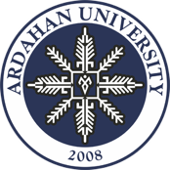
ARDAHAN ÜNİVERSİTESİ
GÜZEL SANATLAR FAKÜLTESİ

- NİSAN DÜNYA SANAT GÜNÜ ULUSAL JÜRİLİ KARMA SERGİ

15-30 NİSAN 2026

BAŞVURU FORMU
KATILIMCI BİLGİLERİ
Ad Soyad
Fakülte Adı
Bölüm Adı
Sınıf

ESER BİLGİLERİ
Eser Adı
Boyut
Teknik
Yapım Yılı

Başvurular; ardahangsfetkinlikler@gmail.com mail adresine en geç 10 NİSAN 2026 tarihine kadar yapılmalıdır. Yapılan başvuru e-postasında; başvuru formu ve eserlerin en az 300 dpi çözünürlükte (jpeg formatında) görseli bulunmalıdır. Sergi için irtibat: ardahangsfetkinlikler@gmail.com
KÜRATÖRLER
Doç. Dr. Melis Sucuoğlu Doğan
Dr. Öğr. Üyesi Özlem Gürpınar
Doç. Dr. Filiz Öztürk

